МОБИЛЬНОЕ ПРИЛОЖЕНИЕ
«НАЛОГ НА ПРОФЕССИОНАЛЬНЫЙ ДОХОД»
Министерство по налогам и сборам информирует, что с 1 января 2023 года вводится дополнительный особый режим налогообложения «Налог на профессиональный доход», для применения которого физическое лицо обязано использовать цифровую платформу - приложение «Налог на профессиональный доход» («Профдоход») (программное обеспечение Министерства по налогам и сборам) с использованием смартфона или компьютера (включая планшетный), подключенного к сети Интернет.
Физическое лицо, изъявившее желание перейти на применение налога на профессиональный доход, обязано до начала осуществления деятельности:
установить на свой смартфон или планшет мобильное приложение «Профдоход», либо воспользоваться Web-версией приложения;
проинформировать налоговый орган через приложение «Профдоход» о применении налога на профессиональный доход.
С подробной информацией об использовании мобильного приложения «Профдоход» можно ознакомиться на сайте МНС в специально созданной и размещенной в разделе «Актуально» страничке «Налог на профессиональный доход» по ссылке https://ww или по QR- коду:
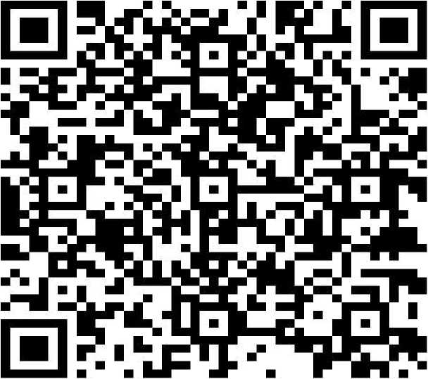
Обращаем внимание,, что мобильное приложение «Профдоход» уже доступно для скачивания и сделать это можно по QR-кодам:
APP STORE:
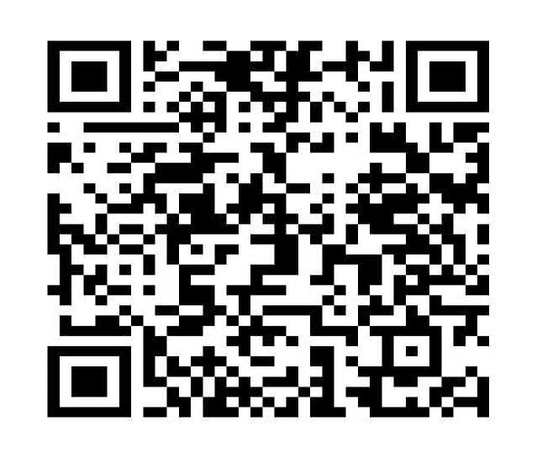

GOOGLE PLAY:
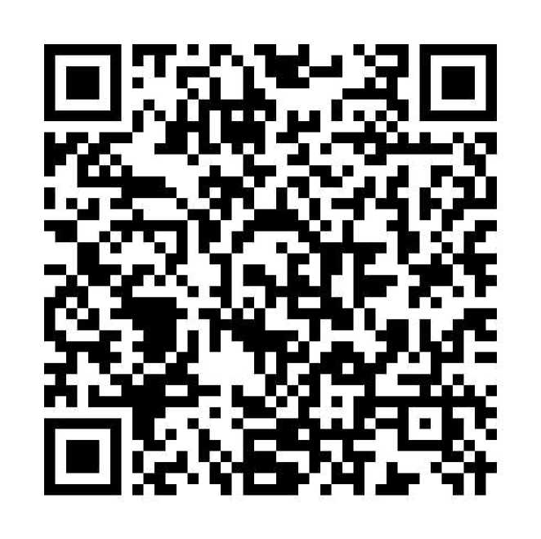

WEB-ВЕРСИЯ:
Доступна по ссылке или по QR-коду
